籃球
歷史與發展


籃球最初被稱為納史勿夫球，乃加拿大人納史勿夫(James Naismith)於1891年所創。當時，他正在國際青年會訓練學院(International YMCA Training College)，亦即現今的春田大學(Springfield College)擔任體育科講師。納史勿夫在設計此項活動時，特別關注到個人技術與整體合作兩方面的均衡發展。
在第一次的籃球試驗遊戲中，納史勿夫使用了一個足球，並把兩個有底的籃筐懸掛在體育館兩端離地約十英呎的牆上進行比賽。因此，納史勿夫認為稱這項活動為「籃球」更為貼切。隨著這一場籃球試驗遊戲的成功，納史勿夫更於美國各州院校積極推廣這項活動。及後，籃球活動更流行到世界各地。
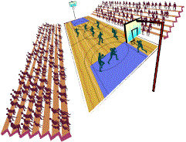
1893年，一間公司正式生產了第一批比賽用的籃球，每隊出賽球員的人數亦於同年訂定為五人。1898年，開始在球籃上沿加上一個鐵圈，至於球籃方面亦於稍後時間轉為「開放式」的設計，以便球員在對方投籃得分後，可以盡快取回籃球繼續作賽。
1904年，籃球首次成為美國聖路易城 (St. Louis) 奧林匹克運動會的比賽項目。不過，直至1936年在德國柏林舉行的奧林匹克運動會，籃球才正式成為奧運的比賽項目之一。至於女子籃球方面，發展則較為緩慢，由1892年一班女教師參加了納史勿夫主持的籃球訓練班開始，直至1976年，女子籃球才在加拿大蒙特里爾舉行的奧林匹克運動會，正式成為奧運的女子比賽項目之一。
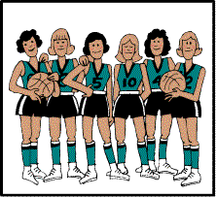
時至今日，籃球在許多國家或地區，更發展成一個觀賞性極高的職業化運動，這尤以美國的 NBA 職業籃球聯賽為甚，每年皆瘋靡了世界各地數以百萬計的球迷，並且成為他們茶餘飯後的熱門話題之一。在香港方面，籃球除了是廣大市民一項相當普遍的活動之外，更是中小學體育科課程中一個不可缺少的主要項目之一。

